Milé děti,

V tomto týdnu si budeme hrát s čarodějnicí Kanimurou protože ve školce bychom měli čarodějnický týden. Můžete si vymyslet nějaký kouzelný lektvar a udělat ho třeba mamince a tatínkovi.

Jako správné čarodějnice a čarodějové si můžete vyrobit sušenkové pavoučky. Budete potřebovat: tmavé kulaté sušenky na tělíčka, lentilky na oči, přilepíte rozpuštěnou čokoládou a gumové provázky jako nožky. Budeme moc rádi, když nám pošlete ukázku vašich pavoučků. Potěší nás také váš recept, který jste si vymysleli a vyzkoušeli.

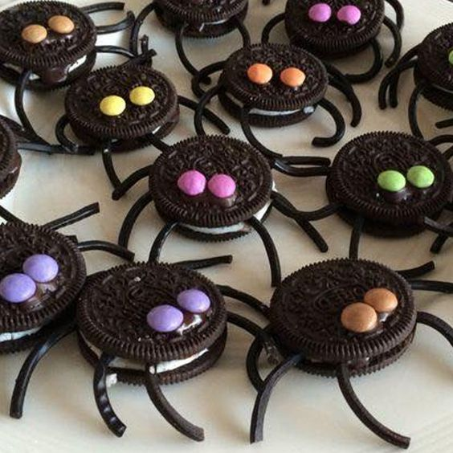

* **Pro naše děti jsme natočili překvapení -** [**https://www.youtube.com/watch?v=r45qxSnx1xE&feature=share&fbclid=IwAR1fO1d2W1bmxcbcPc-eO1-5oiZZRWt3uBE3wyCA196XT1JXQrtibpkLxG4**](https://www.youtube.com/watch?v=r45qxSnx1xE&feature=share&fbclid=IwAR1fO1d2W1bmxcbcPc-eO1-5oiZZRWt3uBE3wyCA196XT1JXQrtibpkLxG4)
* **A po dobrém jídle a pití si zkuste trošku zapřemýšlet. Najdete stejnou kočičku, jako je v rámečku? Kolik je tam stejných kočiček?**

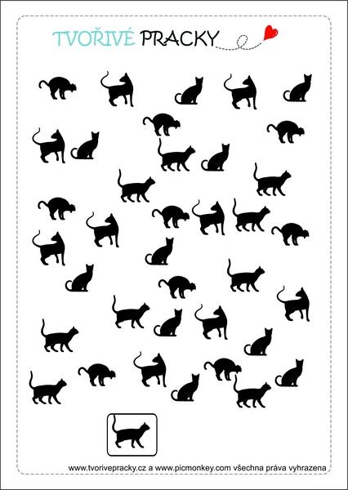

* **Po práci si můžete zacvičit s čarodějnou žabkou.**

*Žába*

*Žába chodit neumí,*- 4 celé poskoky,

*žába jenom skáče.*

*Vrabec žábu naučí*- ruce v týl, 4 poskoky snožmo,

*létat jako ptáče.*

*Žába mluvit neumí,*

*žába jenom kuňká.*

*Kdo si s žábou rozumí,*

*ten je taky kuňka.*stejně.

* **Zkus vyrobit čarodějnici.**

Budeš potřebovat noviny, nůžky, pastelku, špejli. Tělíčko vyrobíš z novin, které stočíš do kornoutu. Vstřihneš si kolečko jako obličej čarodějnice a dokreslíš, nalepíš na kornout. Klobouk je také kolečko s menším kolečkem uprostřed. Ještě čarodějnici chybí vlasy, ty vyrobíš z proužku papíru, který nastříháš na proužky, ale nedostřihni do konce. Ještě nám chybí ruce, vystřihneš dlouhý proužek, na koncích vystřihneš prsty, přilepíš kolem tělíčka. Teď už nám chybí je koště, zase potřebujeme nastříhaný proužek papíru, který nalepíme na špejli, koště dáte čarodějnici do rukou.

Vymysli tvé čarodějnici jméno.

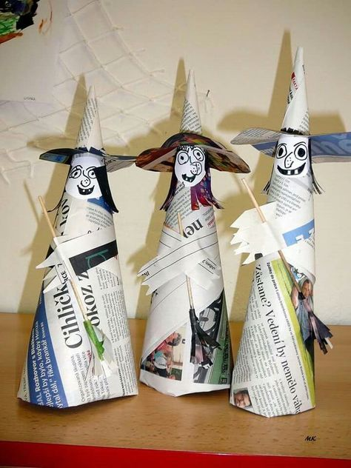

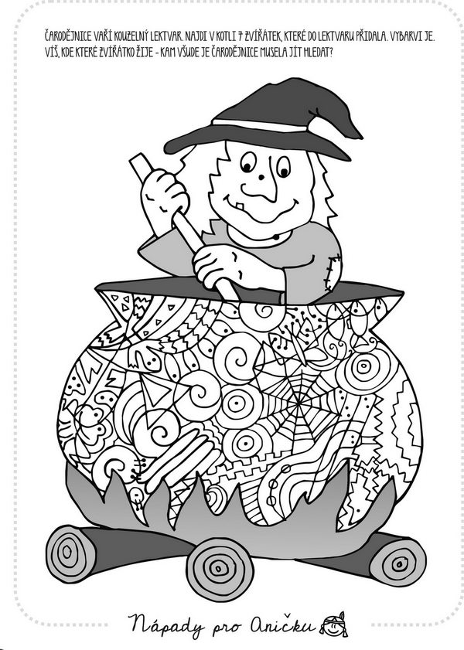

* **Vybarvi si čarodějnici Kazimuru**

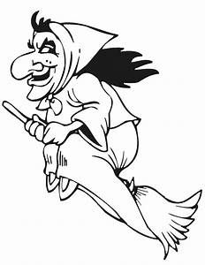

* **Čarodějnice se učí létat na koštěti, obtáhni trasu, kterou čarodějnice letěla ke kotli.**

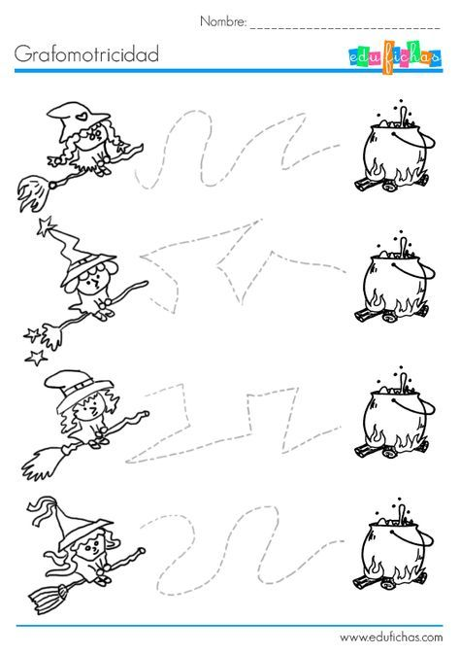

Pokud jste si užili den se zábavou ze školky, můžete si pustit pohádku na dobré spinkání.

<https://www.youtube.com/watch?v=B4xNrMWb_N0>